Direction du Commerce Batna
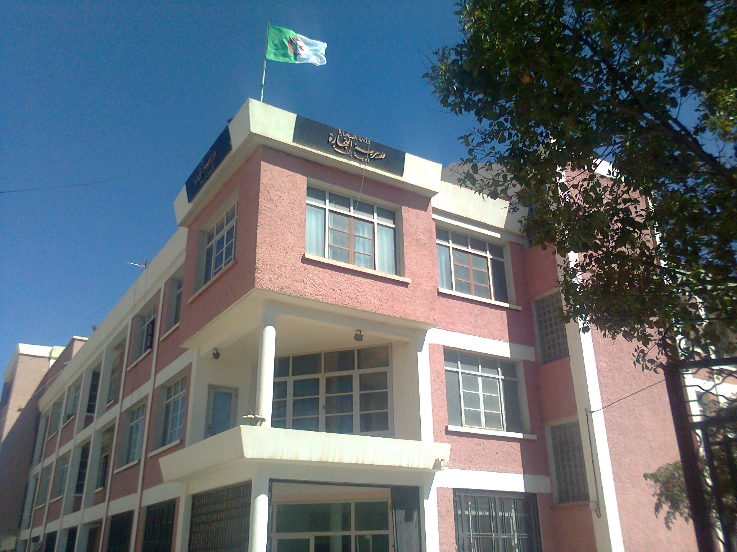
Bilan des activités des services de la direction du commerce durant deuxième trimestre 2015
Nombre de Brigades | 65
Nombre d’Interventions | 8.562
Nombre d’Infractions | 1.721
Nombre de Procès-Verbaux | 1.696
Nombre de Fermetures Administratives | 130
Nombre d’Echantillons prélevés | 45
Quantité de Produits Saisies (Tonnes) | 0,6616
Principaux Produits Saisies | Viandes- Produits Alimentaires
Valeur de la Saisie (DA) | 220.649.053,00
Montant de Défaut de Facture (DA) | 1.330.099.093,65
Montant de Prix Illicite (DA) | 256.340,00
Montant de Factures Fictives | -

Principales Infractions
Contrôle de la Qualité et de la Répression des Fraudes | Contrôles des pratiques Commerciales
*Manque d’’hygiène  *Produits non Conformes  * Manque d’Etiquetage | *Défaut d’affichage des prix  *Défaut de facturation  *D.R.C  *Activité commerciale sédentaire sans local.

Bilan des Brigades Mixtes
 | Commerce – Services Vétérinaires | Commerce –Impôts - Douanes
Nombre d’Interventions | 45 | 20
Nombre d’Infractions | / | 13
Nombre de Procès-Verbaux | / | 07
Nombre de Fermetures Administratives | / | /
Nombre d’Echantillons prélevés | / | /
Montant de Défaut de Facture (DA) | / | 252.059.323,00
Quantité de Produits Saisies (Tonnes) | / | /
Principaux Produits Saisies | / | /
Valeur de la Saisie (DA) | / | /

